RÉSULTATS COMPLÉMENTAIRES — Profil social, organisation de la collecte, déterminants du revenu, limites et SWOT
Ce document rassemble les résultats complémentaires demandés, entièrement rédigés et directement intégrables au mémoire. Toutes les valeurs proviennent de la base finale (50 ménages ; inventaire de 2 379 arbres) de l'arrondissement de Lomié. Les analyses ont été produites sous Python 3.11 (pandas, NumPy, SciPy, scikit-posthocs) et vérifiées.
1. Profil social des enquêtés
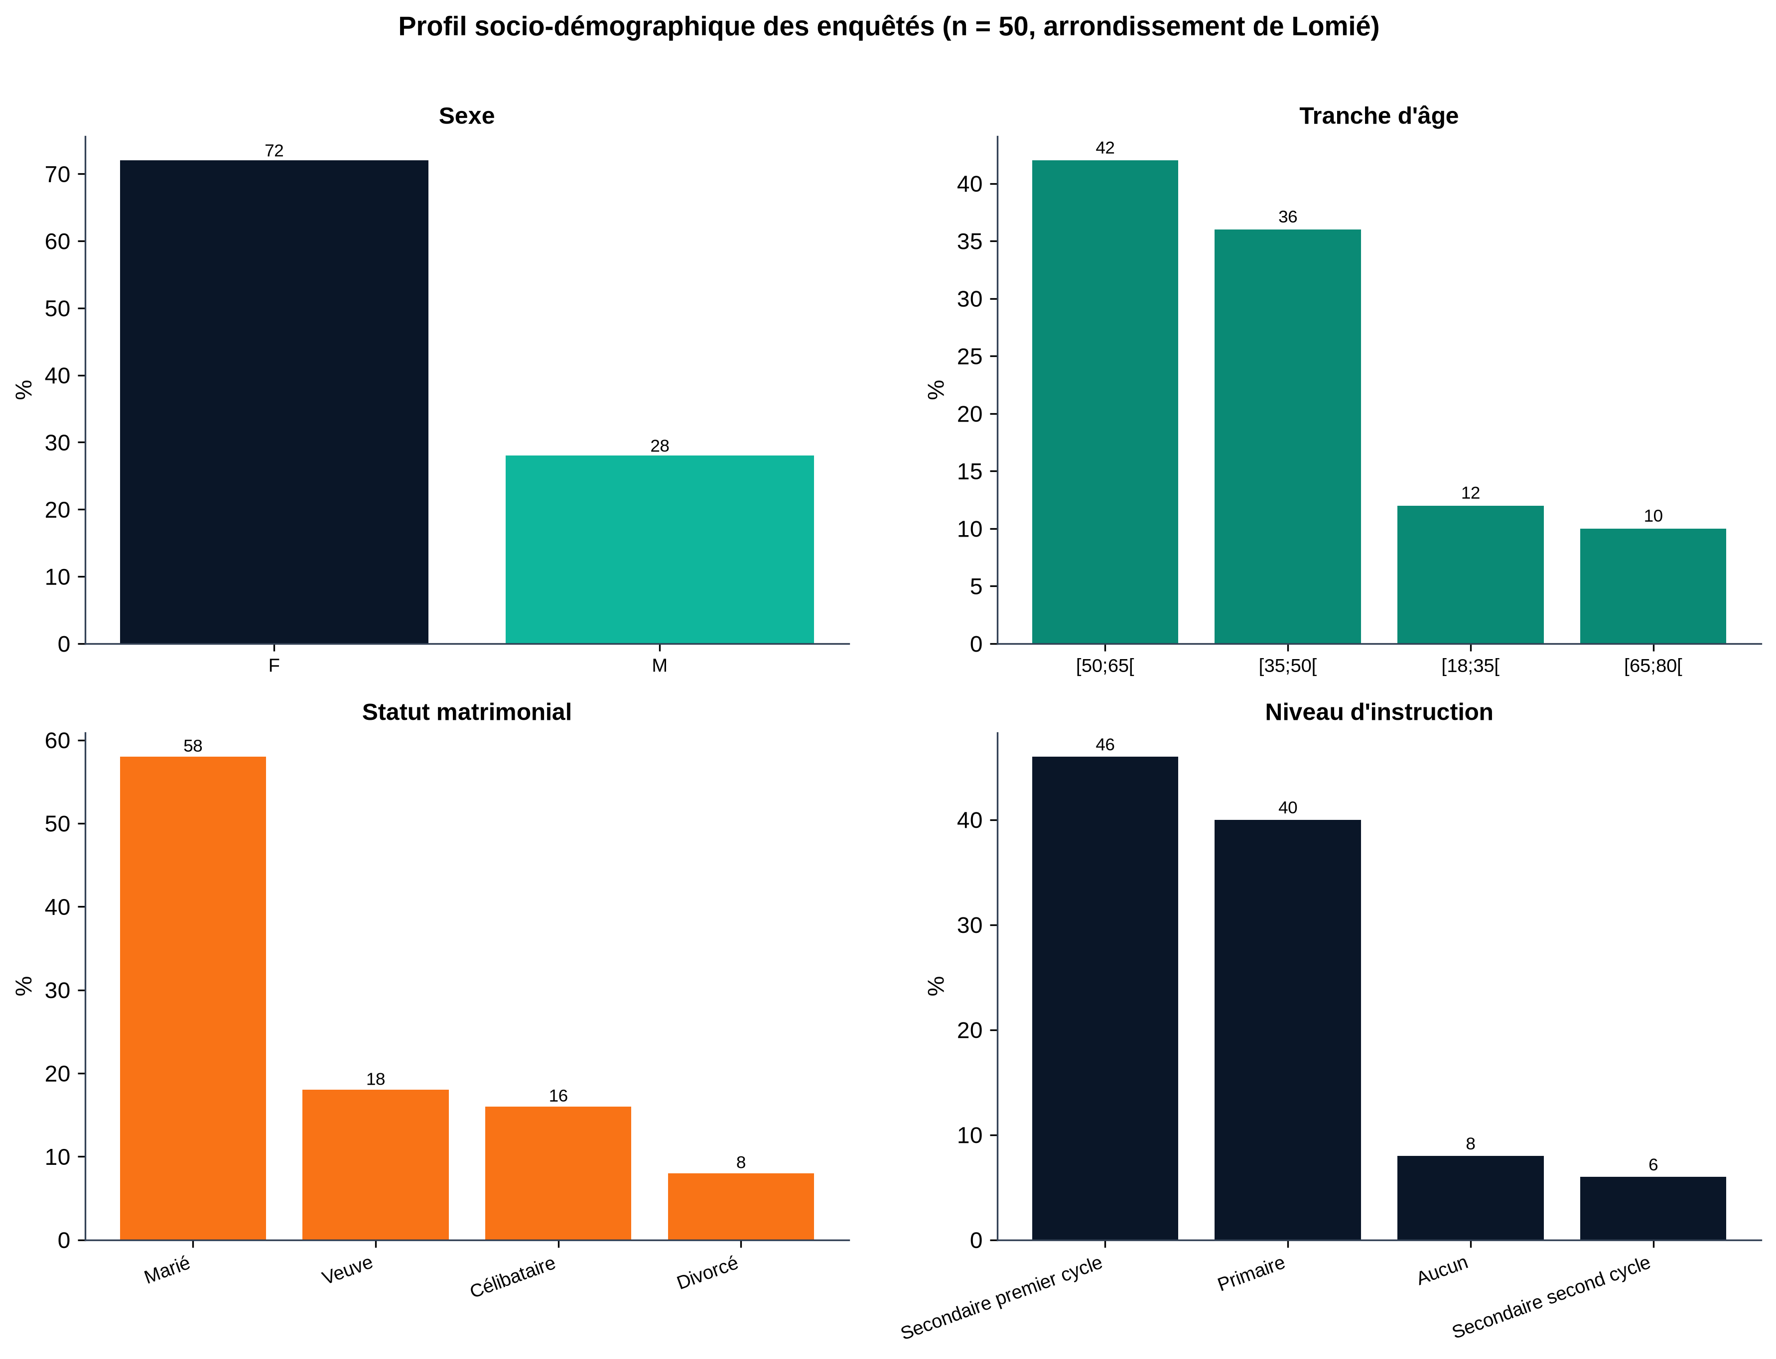
Figure 1. Profil social des enquêtés (sexe, tranche d'âge, statut matrimonial, niveau d'instruction ; n = 50).
Tableau 1. Profil social des enquêtés (n = 50)
Variable / modalité | Effectif | %
SEXE
F | 36 | 72,0
M | 14 | 28,0
TRANCHE D'ÂGE
[50;65[ | 21 | 42,0
[35;50[ | 18 | 36,0
[18;35[ | 6 | 12,0
[65;80[ | 5 | 10,0
STATUT MATRIMONIAL
Marié | 29 | 58,0
Veuve | 9 | 18,0
Célibataire | 8 | 16,0
Divorcé | 4 | 8,0
NIVEAU D'INSTRUCTION
Secondaire premier cycle | 23 | 46,0
Primaire | 20 | 40,0
Aucun | 4 | 8,0
Secondaire second cycle | 3 | 6,0
L'échantillon présente une forte prédominance féminine : 72,0 % de femmes contre 28,0 % d'hommes. Cette structure n'est pas un artefact d'échantillonnage mais un résultat en soi : dans l'arrondissement de Lomié comme dans l'ensemble du Bassin du Congo, la collecte, la transformation et la commercialisation des PFNL constituent un espace économique structurellement porté par les femmes, en complément des revenus agricoles du ménage (Ingram, 2014 ; Awono et al., 2016).
Sur le plan de l'âge, les classes [35 ; 50[ et [50 ; 65[ concentrent 78,0 % des enquêtés. La collecte est donc l'affaire d'adultes d'âge mûr, détenteurs de la connaissance fine du territoire, des calendriers phénologiques et des réseaux de commercialisation qu'exige l'activité. La faible participation des 18-35 ans (12,0 %) interroge la transmission intergénérationnelle des savoirs de collecte et l'attractivité de la filière pour les jeunes.
Sur le plan matrimonial, si les personnes mariées sont majoritaires (58,0 %), une fraction appréciable de l'échantillon relève de configurations monoparentales ou isolées — veuves (18,0 %), célibataires (16,0 %) et divorcés (8,0 %), soit environ 42 % cumulés. Cette proportion souligne la vulnérabilité socio-économique d'une partie des ménages, pour lesquels le revenu des PFNL peut constituer une ressource de subsistance déterminante plutôt qu'un simple appoint.
Enfin, le niveau d'instruction demeure faible : 8,0 % des enquêtés sont sans scolarisation et 40,0 % se sont arrêtés au primaire ; le second cycle du secondaire ne concerne que 6,0 %. Ce profil, caractéristique du milieu rural forestier de l'Est-Cameroun, conditionne les modalités d'accompagnement de la filière : privilégier l'appui pratique, la démonstration et l'oralité sur les supports écrits complexes.
2. Organisation de la collecte des PFNL par les ménages
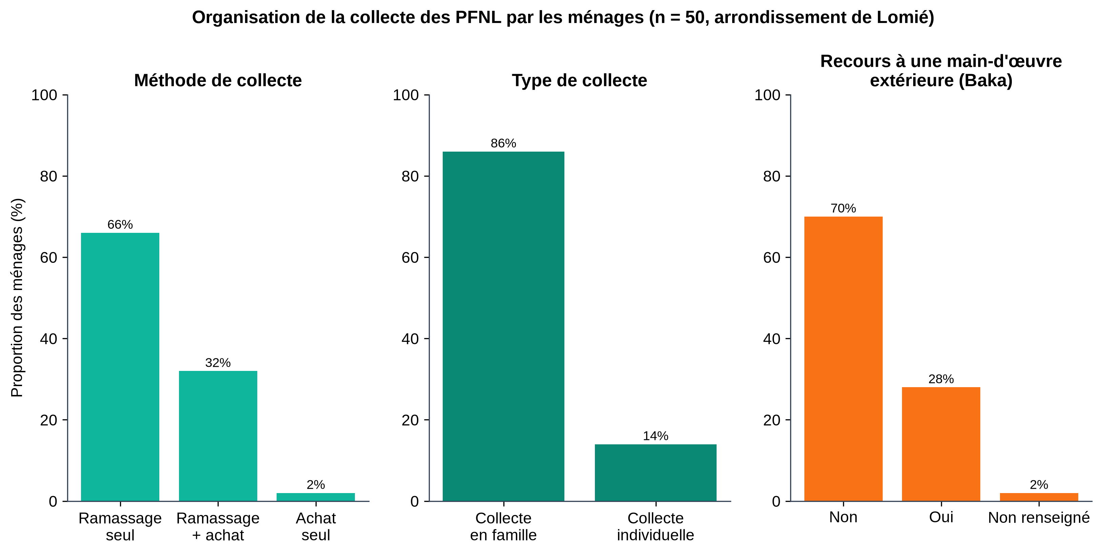
Figure 2. Organisation de la collecte des PFNL par les ménages (méthode, type, main-d'œuvre extérieure ; n = 50).
Tableau 2. Organisation de la collecte des PFNL (n = 50)
Modalité | Effectif | %
MÉTHODE DE COLLECTE
Ramassage seul | 33 | 66,0
Ramassage + achat | 16 | 32,0
Achat seul | 1 | 2,0
TYPE DE COLLECTE
Collecte en famille | 43 | 86,0
Collecte individuelle | 7 | 14,0
MAIN-D'ŒUVRE EXTÉRIEURE
Non | 35 | 70,0
Oui | 14 | 28,0
Non renseigné | 1 | 2,0
Le ramassage direct constitue la méthode de collecte dominante : cité par 98 % des ménages, il traduit le caractère de cueillette de l'activité, et non de négoce. Un tiers des ménages (32,0 %) complètent ce ramassage par l'achat auprès d'autres collecteurs, stratégie de consolidation des volumes commercialisables lorsque la production propre est insuffisante ; le recours exclusif à l'achat demeure marginal (2,0 %).
La collecte s'organise très majoritairement à l'échelle familiale (86,0 %) plutôt qu'individuelle (14,0 %) : elle mobilise l'ensemble des membres du ménage, à l'exception des femmes enceintes et des enfants de moins de dix ans. Ce caractère familial, caractéristique des économies forestières d'Afrique centrale (Tchatat et al., 2002), fait de la collecte des PFNL une activité de complémentarité avec les autres travaux agricoles.
Enfin, 28,0 % des ménages ont recours à une main-d'œuvre extérieure, exclusivement composée de Pygmées Baka. Ce résultat éclaire une dimension socialement structurante et sensible de l'économie locale : les populations autochtones Baka interviennent fréquemment comme prestataires de collecte pour le compte des ménages bantous, plutôt que comme collecteurs pour leur propre compte — configuration à mettre en regard de leur revenu PFNL significativement plus faible (section 3).
3. Facteurs déterminant les revenus tirés des PFNL
Le revenu PFNL total du ménage (somme des revenus des cinq PFNL majeurs) a été mis en relation avec dix facteurs socio-économiques et organisationnels. Les distributions de revenu étant fortement asymétriques (coefficient de variation de 71 %, valeurs extrêmes), des tests non paramétriques ont été mobilisés — test de Mann-Whitney (deux groupes), test de Kruskal-Wallis (plus de deux groupes) suivi du post-hoc de Dunn (correction de Bonferroni), et corrélation des rangs de Spearman. Ce choix est justifié par la non-normalité des données et la robustesse de ces tests sur petits effectifs.
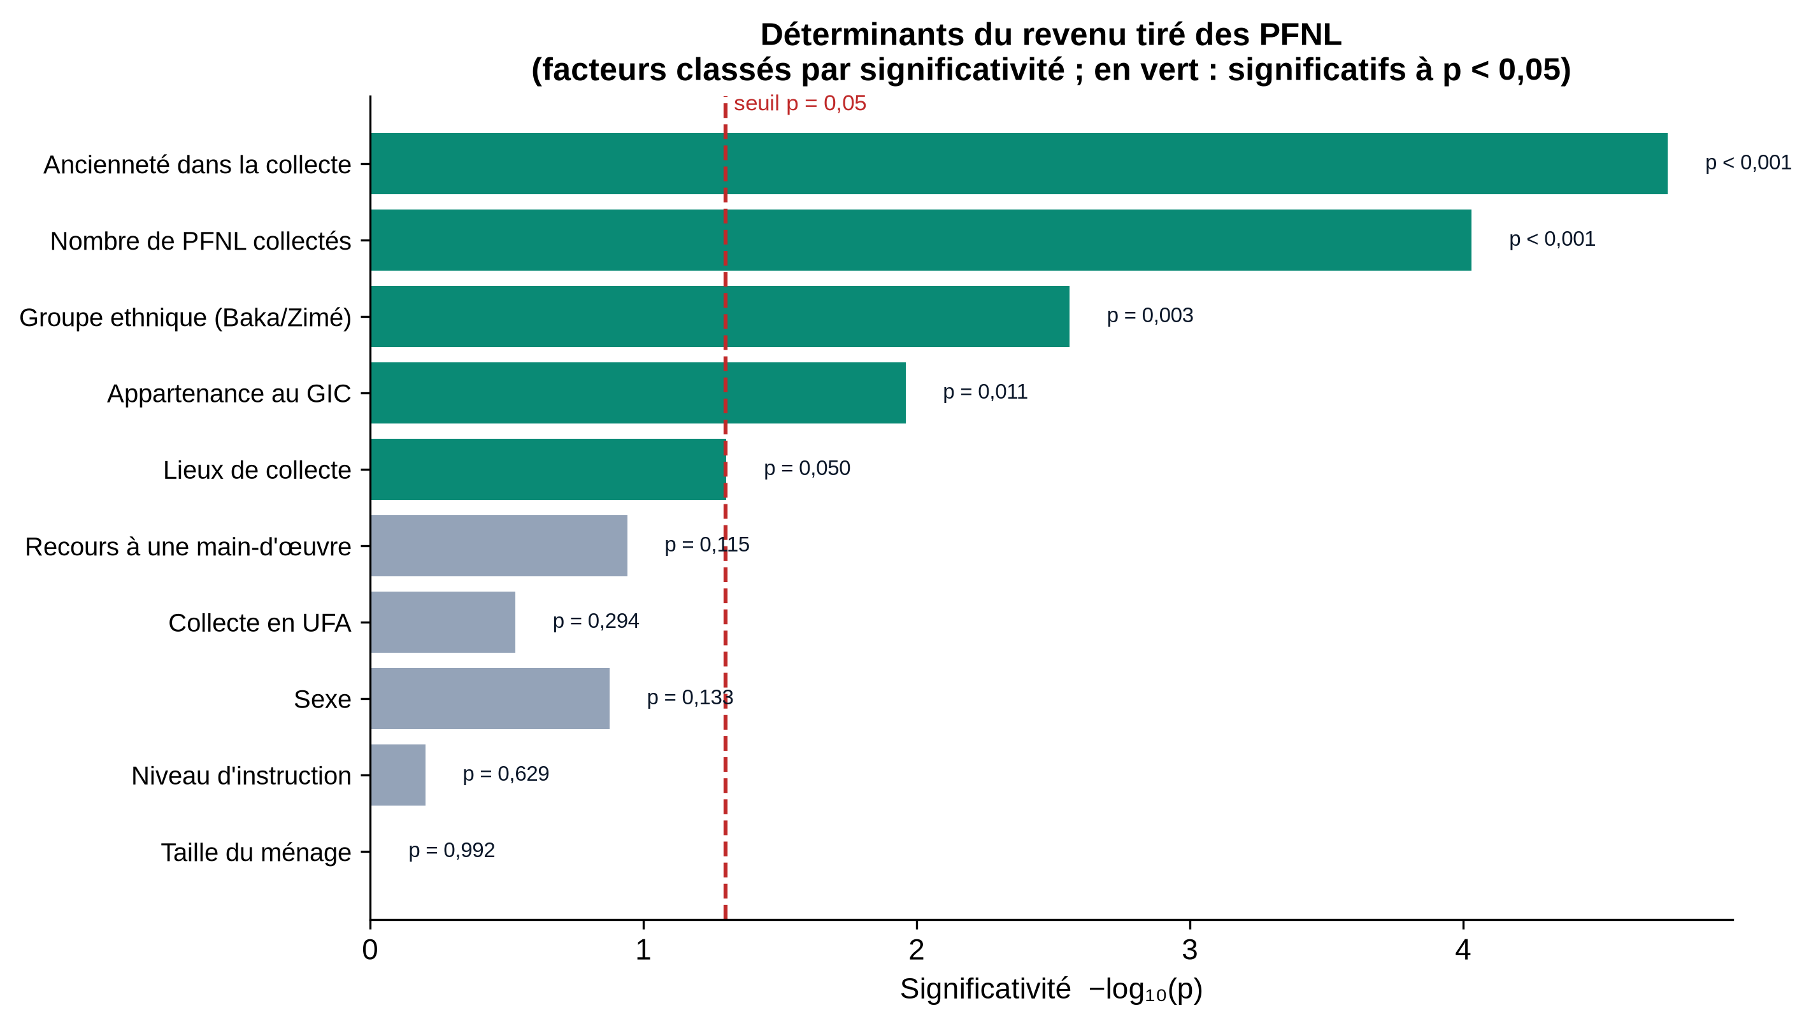
Figure 3. Déterminants du revenu PFNL classés par significativité (en vert : facteurs significatifs à p < 0,05).
Tableau 3. Facteurs déterminant le revenu PFNL : synthèse des tests statistiques
Facteur | Test | Statistique | p | Conclusion
Ancienneté dans la collecte | Kruskal-Wallis | H = 27,23 | < 0,001 | significatif
Nombre de PFNL collectés | Spearman | ρ = 0,524 | < 0,001 | significatif
Groupe ethnique (Baka/Zimé) | Mann-Whitney | U = 16 | 0,003 | significatif
Appartenance au GIC | Kruskal-Wallis | H = 11,14 | 0,011 | significatif
Lieux de collecte | Kruskal-Wallis | H = 6,00 | 0,050 | significatif
Recours à une main-d'œuvre extérieure | Mann-Whitney | U = 326 | 0,115 | non significatif
Collecte en UFA | Mann-Whitney | U = 366 | 0,294 | non significatif
Sexe de l'enquêté | Mann-Whitney | U = 322 | 0,133 | non significatif
Niveau d'instruction | Kruskal-Wallis | H = 1,74 | 0,629 | non significatif
Taille du ménage | Kruskal-Wallis | H = 0,10 | 0,992 | non significatif
Facteurs significatifs
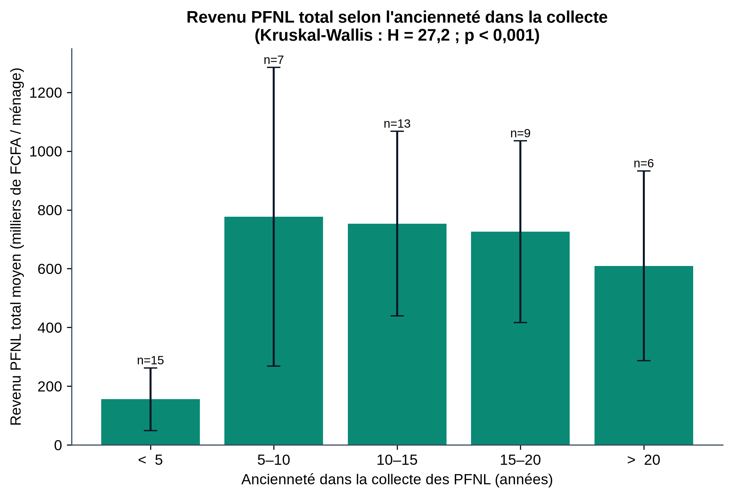
Figure 4. Revenu PFNL total selon l'ancienneté dans la collecte.
L'ancienneté dans la collecte est le déterminant le plus puissant (H = 27,2 ; p < 0,001), selon un effet de seuil marqué : les ménages ayant moins de cinq ans d'expérience perçoivent un revenu très inférieur (155 700 FCFA) à celui de toutes les autres classes (776 643 à 753 346 FCFA). Ce seuil traduit un temps d'apprentissage et d'insertion — maîtrise des sites, des calendriers phénologiques et des réseaux d'acheteurs — d'environ cinq ans, en deçà duquel la valorisation demeure marginale.
Le nombre de PFNL collectés est positivement et significativement corrélé au revenu (Spearman ρ = 0,524 ; p < 0,001) : les ménages qui diversifient leur panier de collecte perçoivent des revenus supérieurs. Cette relation fournit un argument empirique en faveur des politiques encourageant la valorisation simultanée de plusieurs PFNL plutôt que la spécialisation.
Le groupe ethnique distingue significativement les ménages Baka (100 500 FCFA, n = 5) des ménages Zimé (562 618 FCFA, n = 38 ; U = 16 ; p = 0,003). À interpréter avec prudence compte tenu du faible effectif Baka, ce résultat converge avec l'organisation de la collecte : les Baka interviennent surtout comme prestataires de main-d'œuvre, ce qui limite leur revenu PFNL propre et pose une question d'équité dans la répartition des bénéfices de la filière.
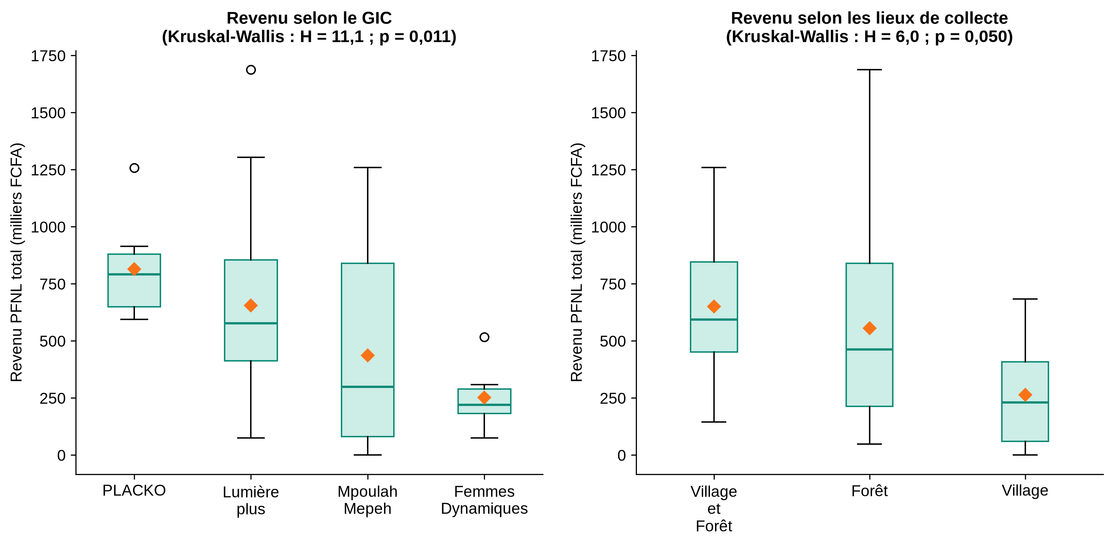
Figure 5. Revenu PFNL total selon le GIC (à gauche) et les lieux de collecte (à droite).
L'appartenance au GIC influence significativement le revenu (H = 11,14 ; p = 0,011). Les ménages du GIC PLACKO — structure de planteurs de cacao bien organisée de Kongo — enregistrent le revenu le plus élevé (815 036 FCFA), significativement supérieur à celui de l'Association Femmes Dynamiques (252 750 FCFA ; Dunn p = 0,029). Ce gradient souligne le rôle de l'organisation collective et de l'ancrage dans une dynamique cacaoyère structurée dans la performance de valorisation des PFNL.
Enfin, les lieux de collecte discriminent le revenu (H = 6,00 ; p = 0,050) : les ménages qui exploitent à la fois le village et la forêt (651 762 FCFA) tirent un revenu significativement supérieur à ceux qui se limitent au village (264 571 FCFA ; Dunn p = 0,045). L'accès à la ressource forestière — au-delà des seuls arbres reliques des champs et jachères — apparaît donc comme un levier de revenu.
Facteurs non significatifs
À l'inverse, le sexe de l'enquêté (p = 0,133), la taille du ménage (p = 0,992), le niveau d'instruction (p = 0,629), le recours à une main-d'œuvre extérieure (p = 0,115, quoique tendanciellement associé à un revenu plus élevé) et la collecte en UFA (p = 0,294) ne sont pas significativement associés au revenu PFNL. Ces résultats confirment que la collecte des PFNL est une activité à faible barrière technique, dont le rendement dépend moins des dotations individuelles (capital humain, main-d'œuvre) que de l'expérience accumulée, de la diversification et de l'insertion dans une organisation collective.
4. Limites de l'étude
Limites méthodologiques
L'étude repose sur une démarche mixte associant inventaires et enquêtes déclaratives. Les données socio-économiques sont déclaratives et rétrospectives, exposées à un biais de mémoire (quantités, prix, revenus d'une saison passée) et à un possible biais de désirabilité. La caractérisation de la diversité est limitée aux ligneux de DHP ≥ 10 cm, excluant la régénération (semis et gaules) et les strates herbacée et lianescente, ce qui ne rend pas compte de la totalité de la biodiversité des agroforêts.
Limites statistiques
La taille de l'échantillon (n = 50 ménages ; 4 agroforêts) limite la puissance statistique, en particulier pour les sous-groupes de faible effectif (ethnie Baka : n = 5 ; localité de Malen : n = 1 ; GIC Femmes Dynamiques : n = 6), dont les résultats doivent être interprétés avec prudence. Le recours à des tests non paramétriques, s'il est adapté à la non-normalité des données, est moins puissant que les tests paramétriques équivalents. Les analyses sont bivariées : elles n'isolent pas l'effet propre de chaque facteur ni ne contrôlent les interactions (par exemple entre localité, GIC et lieux de collecte, qui sont partiellement confondus). Une modélisation multivariée (régression) nécessiterait un effectif plus important.
Limites liées à l'échantillonnage
L'échantillonnage est non probabiliste : les ménages et les agroforêts ont été retenus sur des critères raisonnés (appartenance à un GIC partenaire de Nature+, motivation, statut foncier). Ce choix, pertinent pour l'objectif exploratoire, introduit un biais de sélection : les ménages enquêtés, membres d'organisations paysannes, sont vraisemblablement mieux organisés et plus engagés dans la valorisation que la moyenne des ménages de l'arrondissement.
Limites liées aux données
La base comporte quelques valeurs manquantes (type de culture d'un ménage, main-d'œuvre d'un ménage, non-réponses quantitatives ponctuelles) et une incohérence d'unité sur deux fiches Djansang (litre/Combo). Les revenus sont exprimés en valeur brute (chiffre d'affaires), sans déduction des coûts de collecte, de transport et de transformation, ni valorisation de la main-d'œuvre familiale : ils surestiment donc la marge nette réellement dégagée. Les superficies d'agroforêt utilisées pour les densités diffèrent légèrement de la somme des superficies de TUT.
Limites liées au terrain
La collecte s'est déroulée sur une période et une saison données, alors que la production des PFNL est fortement saisonnière et variable d'une année à l'autre (phénologie, pluviométrie) ; les quantités et revenus mesurés ne capturent donc pas cette variabilité inter-annuelle. L'enclavement de certains villages, l'insécurité en forêt et la barrière linguistique avec les populations Baka ont pu limiter la finesse de certaines observations.
Limites liées à la généralisation
En raison du caractère non probabiliste de l'échantillon, de sa taille et de son ancrage dans quatre localités et quatre GIC, les résultats ne peuvent être extrapolés tels quels à l'ensemble des 64 villages de l'arrondissement de Lomié, ni a fortiori au département du Haut-Nyong ou à la Région de l'Est. Ils constituent néanmoins un ordre de grandeur robuste et une base de connaissances inédite sur les agroforêts des ménages et la valorisation des PFNL dans ce territoire.
5. Opportunités et contraintes à la valorisation des PFNL
L'analyse des contraintes déclarées (section précédente et données d'enquête) et des dynamiques collectives observées sur le terrain permet de dresser un diagnostic stratégique de la valorisation des PFNL dans l'arrondissement de Lomié.
Contraintes majeures
92 % des ménages déclarent des difficultés. Elles se concentrent aux maillons de la collecte (50,0 %), de la commercialisation (40,0 %) et du transport (28,0 %). Les difficultés les plus citées sont la variabilité des prix (26,0 %), le manque d'acheteurs et le retard des ventes groupées (20,0 %), le manque et le coût du transport (24,0 %), la saisonnalité de la ressource (20,0 %), les problèmes de ration alimentaire en forêt (18,0 %), l'éloignement des zones, l'insécurité en forêt et le manque de matériel.
Opportunités et dynamiques collectives observées
Plusieurs dynamiques collectives et appuis externes, observés sur le terrain, constituent de réelles opportunités de structuration de la filière :
- Collaboration inter-GIC entre Mpoula Mepeh, Lumière Plus et Femmes Dynamiques, qui crée une masse critique pour la collecte et la vente groupées et la mutualisation des moyens.
- Appartenance à la Coopérative Centre Vert de Lomié, structure faîtière offrant un cadre de commercialisation formel et un pouvoir de négociation accru face aux acheteurs.
- Appui du projet GEF 7, qui apporte un financement et un accompagnement technique dédiés à la valorisation durable des ressources.
- Mise à disposition d'une concasseuse de Djansang, équipement de transformation qui réduit la pénibilité, augmente la valeur ajoutée et la qualité du produit commercialisé.
- Mise à disposition d'un tricycle, qui répond directement à la contrainte majeure du transport et du désenclavement des zones de collecte.
- Accompagnement de Pallisco dans le transport vers les UFA et accès accordé par SEFECAM ainsi que DINO et Fils à leurs concessions, qui sécurisent juridiquement et matériellement l'accès à la ressource forestière — principal gisement de PFNL (25 mentions d'UFA).
Enjeux
Le principal enjeu est de transformer ces appuis ponctuels en un système pérenne et autonome de valorisation collective. La convergence d'une ressource abondante, d'une demande régionale (Lomié, Abong-Mbang, Bertoua, Yaoundé), d'un tissu coopératif structuré (Centre Vert, GIC) et d'équipements (concasseuse, tricycle) offre une fenêtre d'opportunité rare ; l'enjeu est d'en assurer la gouvernance équitable — notamment envers les femmes, majoritaires dans la collecte, et les populations Baka — et la durabilité écologique de la ressource (gestion des espèces sensibles comme le Moabi).
Matrice SWOT
Tableau 4. Matrice SWOT de la valorisation des PFNL dans l'arrondissement de Lomié
FORCES (internes)
• Ressource abondante et diversifiée — 11 PFNL collectés, dont 5 majeurs à forte valeur commerciale, portés par des espèces bien représentées dans les agroforêts et le massif forestier.
• Savoir-faire de collecte et de transformation — maîtrise des « boules » de Mango et de l'huile de Moabi, extensible à d'autres produits.
• Forte implication des femmes (72 %) et organisation familiale de la collecte.
• Tissu associatif structuré — quatre GIC, dont PLACKO, dont l'appartenance est un déterminant significatif du revenu.
FAIBLESSES (internes)
• Pénibilité et insécurité de la collecte — éloignement, marche à pied, insécurité en forêt, problèmes de ration alimentaire.
• Faible pouvoir de négociation — prix subis, variabilité des prix, manque d'acheteurs réguliers.
• Insertion inéquitable de la main-d'œuvre Baka, à revenu propre plus faible.
• Revenus dépendants de la saisonnalité et d'un temps d'apprentissage d'environ cinq ans.
OPPORTUNITÉS (externes)
• Collaboration inter-GIC (Mpoula Mepeh, Lumière Plus, Femmes Dynamiques) et appartenance à la Coopérative Centre Vert de Lomié — cadre de vente groupée et de négociation.
• Appui du projet GEF 7 et du projet UE-TRIDOM / Nature+ — financement et accompagnement technique.
• Équipements structurants — concasseuse de Djansang (valeur ajoutée) et tricycle (transport / désenclavement).
• Accès sécurisé à la ressource — accompagnement de Pallisco et accès accordé par SEFECAM, DINO et Fils aux UFA ; demande des marchés régionaux (Bertoua, Yaoundé) ; cadre légal rénové (loi 2024/008, PND-PFNL 2024).
MENACES (externes)
• Variabilité des prix et faiblesse structurelle des débouchés sur un marché informel.
• Enclavement et coût élevé du transport vers les marchés.
• Vol des produits et escroquerie signalés par les collecteurs.
• Pression sur la ressource et risque de surexploitation des espèces sensibles (Moabi), aggravés par l'expansion cacaoyère (extensions de cacao).
Chaque élément de la matrice est directement adossé aux données d'enquête (contraintes déclarées, déterminants du revenu) et aux dynamiques collectives observées, ce qui garantit la validité empirique du diagnostic. La lecture croisée des quadrants suggère une stratégie claire : mobiliser les opportunités externes (coopérative, GEF 7, équipements, accès sécurisé) pour lever les faiblesses internes (négociation, transport, transformation), tout en surveillant la durabilité écologique de la ressource.

